新 书 推 荐

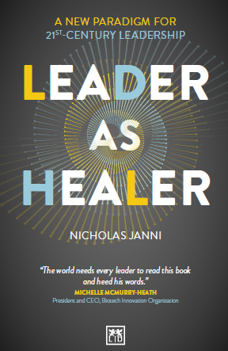
中文书名：《治愈型领导：21 世纪新式领导力》
英文书名: LEADER AS HEALER: A new paradigm for 21st century leadership
作 者：Nicholas Janni
出 版 社：Lid Publishing
代理公司：ANA/Leah
页 数：218页
出版时间：2022年3月
代理地区：中国大陆、台湾
审读资料：电子稿
类 型：经管
荣获2023年度“最佳商业图书”！

内容简介：

为那些准备实现下一个重大飞跃的人提供一个全新的，前所未有的领导力思维模式。

商业图书奖首席评委雅克·伯恩斯（Jacq Burns）为这本书授予“最佳商业图书”的称号，她从所有14个类别的获奖者中选出了这本书，并称这本书是“当今每个领导者都需要的变革性读物”。

这本书在300本提名书籍和100多本入围图书中脱颖而出，还获得了“年度领导力书籍”的荣誉。

这本书认为，管理者思考和实践领导力的方式急需升级。这本书符合时代发展潮流，是对过时管理思维和实践的解毒剂，我们知道这些思想和实践在疫情之后的世界中已不再发挥作用，而这就要求当代领导者不断更新和发展他们的领导能力和技能。

现今的领导者必须拥有强大的逻辑，理性，洞察力和战略预测能力。然而，他们也必须表现出同理心，脚踏实地，有察觉力，真实和头脑清醒。他们必须善于关注和深度倾听，能够激发全心全意的参与和协作，拥有明确而真心的服务、使命和目标意识 - 使分歧恢复统一，使分裂恢复团结。尼古拉斯·詹尼（Nicholas Janni）在《治愈型领导》中展现了这种新的，必要的领导风格。

本书勾画了一张理论和实践图，用于逐步发展新的领导形式，体现了当前需要的“技能，心灵和智慧”。詹尼所描述的途径是一体化和恢复，其目的是重新唤醒内心的能力 - 身体和情感，个人和超个人能力，这些能力在我们追求利润最大化和“无限”经济增长的危险旅程中已被抛弃和遗忘。它提供了一种培养自己成为领导者和治愈组织的方法。
作者简介：

尼古拉斯·詹尼（Nicholas Janni）是一名转型培训师和领导力发展专家。他也在牛津大学和洛桑国际管理学院任教。

媒体动态：

BookBrunch: https://www.bookbrunch.co.uk/page/article-detail/winners-of-business-book-awards-2023-revealed/

The Business Mole: https://www.businessmole.com/2023-business-book-of-the-year-award-goes-to-leader-as-healer/

The Bookseller: https://www.thebookseller.com/news/janni-wins-business-book-of-the-year-2023

SME Bulletin: https://smebulletin.com/the-leader-as-healer-book-wins-business-book-of-the-year-award-2023/

Management Today: https://www.managementtoday.co.uk/13-books-best-practice-business/books/article/1823115

获取更多媒体动态，还请点击以上链接浏览，谢谢！

谢谢您的阅读！
请将回馈信息发至：郭丹娅 (Leah Guo)
安德鲁﹒纳伯格联合国际有限公司北京代表处
北京市海淀区中关村大街甲59号中国人民大学文化大厦1705室, 邮编：100872
电话：010-82449325
传真：010-82504200
Email: Leah@nurnberg.com.cn
网址：www.nurnberg.com.cn
微博：http://weibo.com/nurnberg
豆瓣小站：http://site.douban.com/110577/
微信订阅号：ANABJ2002


